**编号：26** ●**复查** 〇**新发现**

**贵州岩画文化遗产调查资料登记表（安顺金齿）**

|  |  |  |  |  |
| --- | --- | --- | --- | --- |
| **名 称** | 金齿画马岩 | | | |
| **省 （自治区、直辖市）** | | 贵州省 | | |
| **市（地区、州、盟）** | | 安顺市 | | |
| **县（区、市、旗）** | | 西秀区 | | |
| **调查人（签字）** |  | | **日期** |  |
| **审定人（签字）** |  | | **日期** |  |
| **抽查人（签字）** |  | | **日期** |  |

**贵州岩画文化遗产资料集成及数据库建设课题组 制**

**贵州岩画文化遗产调查资料登记表**

|  |  |  |  |  |  |  |  |  |  |  |  |
| --- | --- | --- | --- | --- | --- | --- | --- | --- | --- | --- | --- |
| **名 称** | 金齿画马岩 | | | | | | | | **代 码** |  | |
| **地址及**  **位置** | 贵州省安顺市西秀区刘官乡金齿村东2公里处 | | | | | | | | | | |
| **GPS 坐标** | **北纬** | | | | | **东经** | | | | | **海拔高程** |
| **26°14'36.3"** | | | | | **106°14'49.2"** | | | | | **1273.4**m |
| **测点说明** | | | 画马岩山脚前35米平地处 | | | | | | | |
| **类**  **别** | 〇  古遗址 | | 不属于传统的古遗址范围，但是与周围环境相结合，形成了独特的岩画遗址。 | | | | | | | | |
| 〇  古墓葬 | | 不属于古墓葬的范围，但是在附近有出现墓葬。 | | | | | | | | |
| 〇  古建筑 | | 不属于古建筑的范围 | | | | | | | | |
| ●  石窟寺  及石刻 | | 〇石窟寺 〇摩崖石刻 〇碑刻 〇石雕 ●岩画 〇其他石刻 | | | | | | | | |
| 〇  近现代  重要史迹及代表性建筑 | | 不属于近现代重要史迹，但周边有一些近现代遗迹，与岩画没有关联。 | | | | | | | | |
| 〇  其他 | |  | | | | | | | | |
| **年 代** | 明代 | | | | | | | | | | |
| **统计年代** | □旧石器时代 □新石器时代 □夏 □商 □西周 □东周 □秦 □汉 □三国 □晋 □南北朝 □隋 □唐 □五代 □宋辽金 □元 ■明 □清 □中华民国 □中华人民共和国 □待定 | | | | | | | | | | |
| **面积(m2)** | 0.20 | | | | | | | | | | |
| **所有权** | ■国家 □集体 □个人 □不明 | | | | | | | | | | |
| **使用情况** | **使用单位（或人）** | | | | 金齿村村委 | | **隶属** | 刘官乡人民政府 | | | |
| **用途** | 该岩画点目前暂无人使用 | | | | | | | | | |
| **复查对象** | **级别** | 目前尚未核定为文物保护单位。 | | | | | | | | | |

|  |  |  |  |
| --- | --- | --- | --- |
| **单体文物** | **数量（**个） | 1 | |
| **说 明** | 岩画1处 | |
| **简**  **介** | | 金齿画马岩位于西秀区刘官乡金齿村东2公里处，绘画于一岩厦壁上，离地面约5米，主体为一土红色马匹，头左尾右，马鬃马尾及四蹄为黑色。马头至尾长约0.5米，高0.2米。画马四足分离，作行走姿势，昂首嘶鸣状。据《贵州文物志》记载，画马正上方0.5米处有"青山口水"4字，马头左上方有“徐氏住城”四个黑字。下方有黑色、红色诗句题字。画马左前0.27米处绘一黑色奔马，呈咆哮状。马尾右0.1米处有"万历口口口口"6字。据观察，此画面非一匹马，而是一组画。从款识可知该画为明万历年间(1537-1620)所绘，是研究当地文化发展的重要的历史遗存。 | |
| **保**  **存**  **状**  **况** | | **现状评估** | 〇好 〇较好 ●一般 〇较差 〇差 |
| **现状描述** | 现仅剩一土红色马匹，其余画面及题字、款识均看不见。 |
| **损**  **毁**  **原**  **因** | | **自然因素** | 未受到地震、水灾、火灾、污染、雷电、风灾、冰雹、泥石流、沙漠化等常见的自然因素影响，主要是生物破坏较、污染和腐蚀较为严重。对岩画表面的图像造成了严重影响。 |
| **人为因素** | 未受到战争动乱、盗掘盗窃、违规发掘修缮、不合理利用和年久失修等人为因素的影响，主要受到周围村民生产生活活动的影响，如耕地、放牧和行人的乱涂乱画。 |
| **损毁原因描述** | 因自然风化和其他人为因素，导致该岩画损毁较严重。 |

|  |  |  |
| --- | --- | --- |
| **环**  **境**  **状**  **况** | **自**  **然**  **环**  **境** | 金齿画马岩所处刘官乡金齿村，气候属亚热带季风气候，地貌属于丘陵、洼地相间分布，土壤属黄壤和壤土，植被有松，多年生灌木林为主。，该村拥有大凹冲水库和金齿村水库，水资源丰富。 |
| **人**  **文**  **环**  **境** | 金齿画马岩所处刘官乡金齿村，现有人口650人，150户。汉族，经济主要来源于种植烤烟、水稻、外出务工，人均年收入2600元左右，距安腊公路有2.5公里，有通村公路。 |
| **普**  **查**  **组**  **建**  **议** | 建议：加强保护，减少人为破坏 | |
| **审核意见** | 内容真实、数据准确、审核通过 | |
| **抽查结论** |  | |
| **备**  **注** |  | |

GPS测点登记表

|  |  |  |  |  |  |
| --- | --- | --- | --- | --- | --- |
| **编号** | **坐 标** | | | **测点说明** | **备 注** |
| **纬 度** | **经 度** | **海拔高程** |
| 520402-0113-GD001 | **26°14'36.3"** | **106°14'49.2"** | 1273.4米 | 画马岩山脚前35米平地处 |  |

**标本登记表**

|  |  |  |  |  |  |  |
| --- | --- | --- | --- | --- | --- | --- |
| **序号** | **名 称** | **编 号** | **质 地** | **年 代** | **保存地点** | **备 注** |
|  |  |  |  |  |  |  |

**其他资料登记表**

|  |  |  |  |  |  |  |
| --- | --- | --- | --- | --- | --- | --- |
| **序 号** | **名 称** | **编 号** | **类 别** | **数 量** | **保 存 地 点** | **备 注** |
| 1 | 贵州省文物地图集 | 001 | 文献 | 1 | 西秀区文物管理所 |  |
| 2 | 贵州省志文物志 | 003 | 文献 | 1 | 西秀区文物管理所 |  |

**图纸编号：T001**

**图纸册页（部分）**

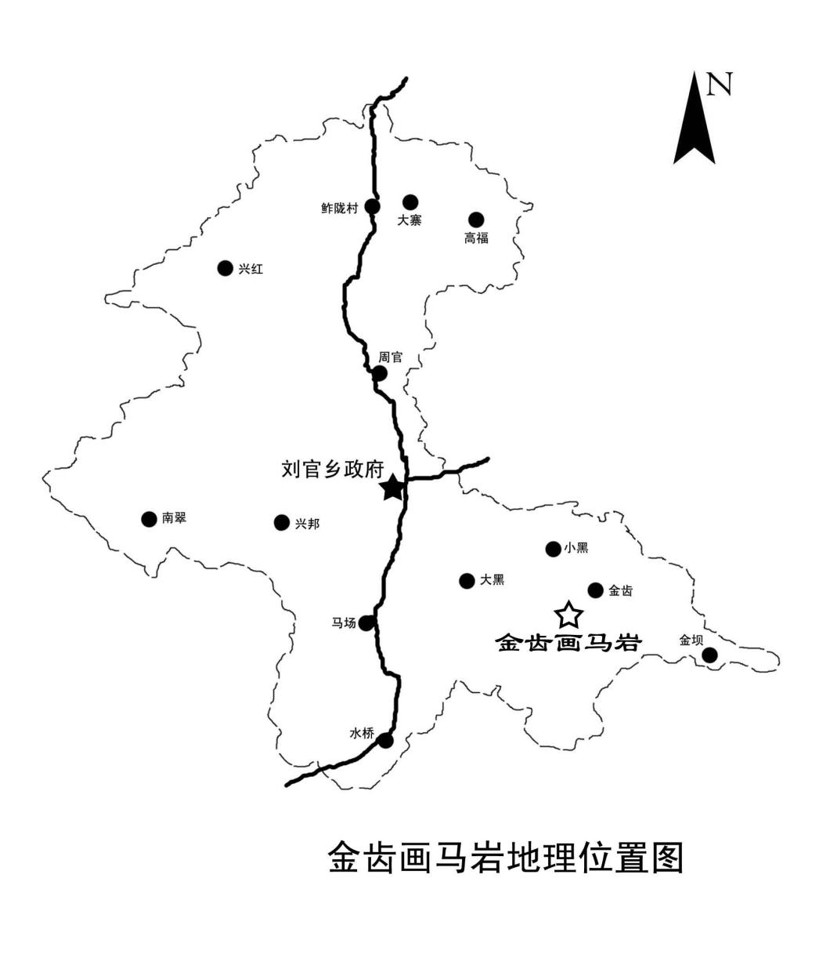

**序 号：1**

|  |  |  |  |
| --- | --- | --- | --- |
| **名 称** | 金齿画马岩地理位置图 | | |
| **图 号** | T113 | **比 例** |  |
| **绘 制 人** | 邹沁园 | **绘制时间** | 2022.08.04 |

**照片编号：Z001**

**照片册页（部分）**

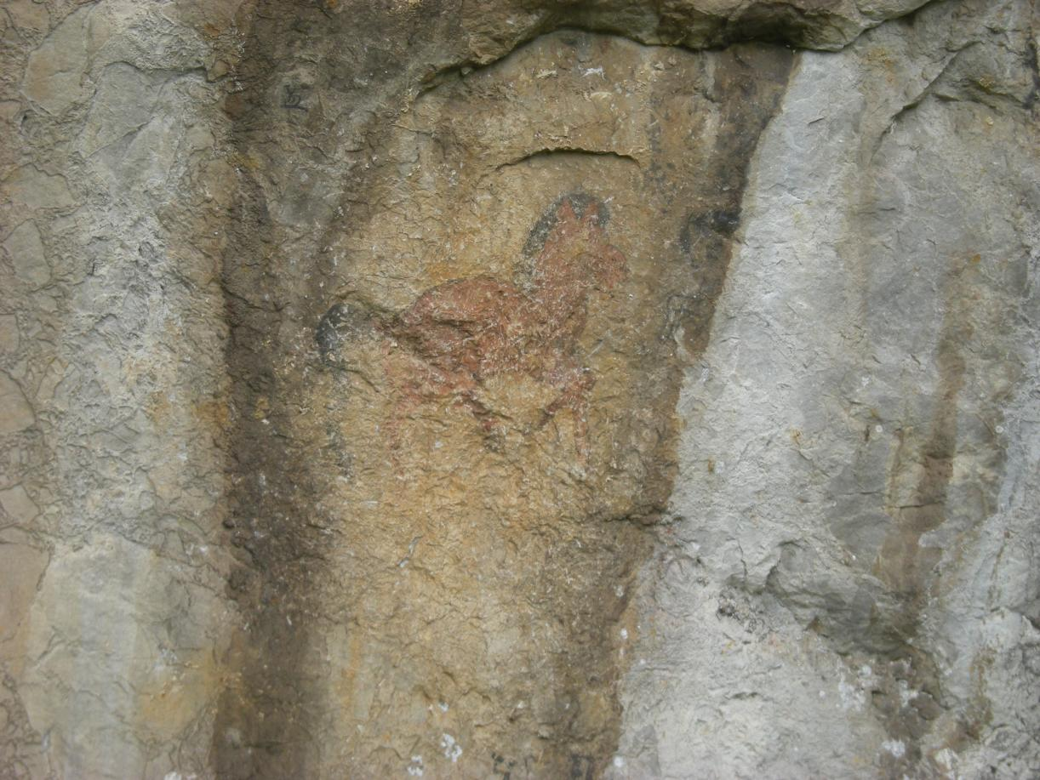

**序 号：1**

|  |  |  |  |  |  |
| --- | --- | --- | --- | --- | --- |
| **名 称** | 金齿画马岩近景 | **照 片 号** | Z001 | **底 片 号** |  |
| **摄 影 者** | 谢金霞 | **拍摄时间** | 2022.08.04 | **拍摄方位** | 自南向北 |
| **文字说明** |  | | | | |

**照片编号：Z002**

**照片册页（部分）**

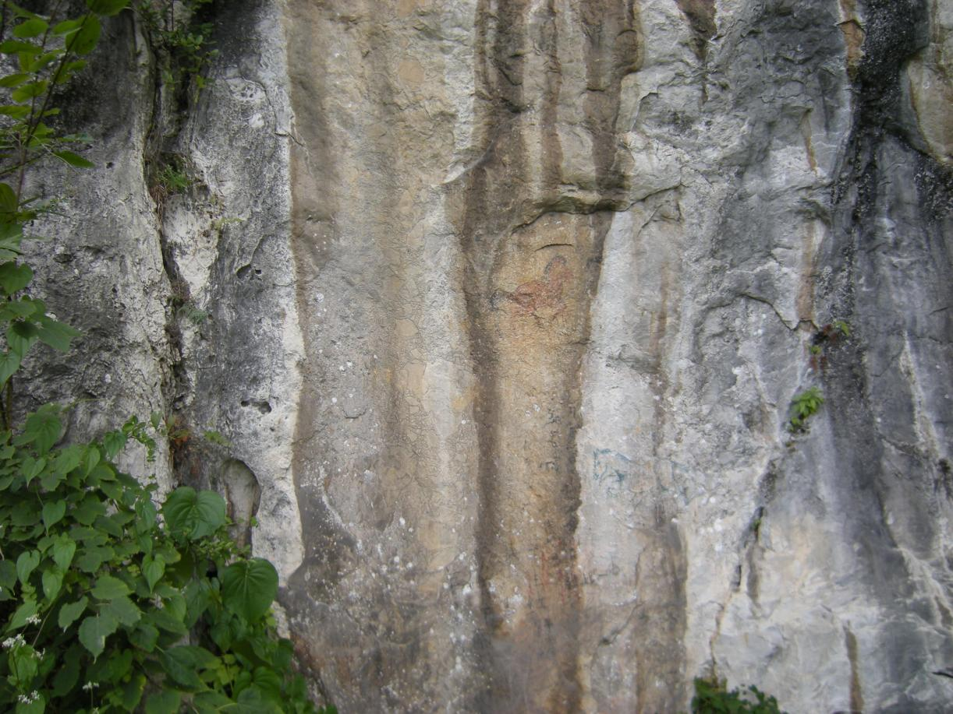

**序 号：2**

|  |  |  |  |  |  |
| --- | --- | --- | --- | --- | --- |
| **名 称** | 金齿画马岩远眺 | **照 片 号** | Z002 | **底 片 号** |  |
| **摄 影 者** | 谢金霞 | **拍摄时间** | 2022.08.04 | **拍摄方位** | 自南向北 |
| **文字说明** |  | | | | |